Nome da Professora: Juliana do Carmo Esteves Rodrigues
Turma: Maternal II Turno: Vespertino
Período: 19 a 23 de outubro
Ola meus queridos! Iniciamos mais uma semana, e com atividades muito legais. Convido vocês a conhecerem a vogal A com uma canção muito divertida: A Dona Aranha.
Tema: Conhecendo as vogais com a canção “A Dona Aranha”.
Objetivo: Desenvolver a coordenação motora fina, permitir que as crianças aprimorem suas habilidades artísticas.
Campos de Experiências e Objetivos de Aprendizagem e Desenvolvimento:
O EU, O OUTRO E O NÓS
EI02EO04) Comunicar-se com os colegas e os adultos, buscando compreendê-los e fazendo-se compreender.

CORPO, GESTOS E MOVIMENTOS
(EI02CG03) Explorar formas de deslocamento no espaço (pular, saltar, dançar), combinando movimentos e seguindo orientações.
EI02CG05) Desenvolver progressivamente as habilidades manuais, adquirindo controle para desenhar, pintar, rasgar, folhear, entre outros.

TRAÇOS, SONS, CORES E FORMAS
EI02TS03) Utilizar diferentes fontes sonoras disponíveis no ambiente em brincadeiras cantadas, canções, músicas e melodias.

ESCUTA, FALA, PENSAMENTO E IMAGINAÇÃO
EI02EF09) Manusear diferentes instrumentos e suportes de escrita para desenhar, traçar letras e outros sinais gráficos.

Desenvolvimento: Assistir o vídeo “A Dona Aranha” do DVD Galinha Pintadinha https://www.youtube.com/watch?v=MuBgIfBR1kA
Cantar junto com as crianças, fazendo mímica de acordo com a letra da musica. Conversar com a criança sobre a música. Faça perguntas como: O que fala a música? Quem já viu uma aranha? E a partir daí, converse um pouquinho com a criança sobre as respostas dela. Explique que a aranha é um inseto da nossa fauna brasileira, que a aranha faz a teia, que tem seu papel na cadeia alimentar e no equilíbrio ambiental, mas que pode ser venenosa e perigosa também.
Agora vamos ajudar a dona aranha a traçar suas perninhas (retirar a cópia do material de apoio na Creche Pingo de Ouro). Podem usar lápis ou giz de cera. Pedir para a criança colorir todas as letras A que estão na letra da música.
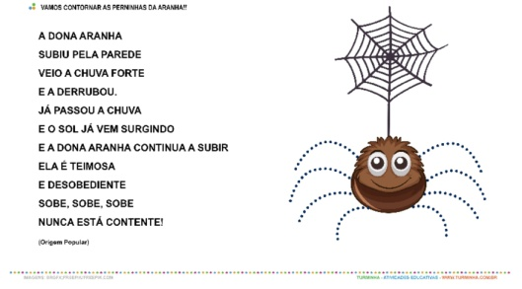
Escrever a letra A no caderno de desenho e pedir para a criança colar bolinhas de papel crepom em cima da letra.
Orientação aos Pais Auxiliar a criança durante as atividades sempre incentivando e elogiando. Mostrar a letra A em outros lugares onde há textos para que a criança comece a reconhecer a vogal. Registrar estes momentos com fotos e vídeos e enviá-los no grupo de pais.
Espero que gostem das atividades e divirtam-se! Se cuidem! Fiquem bem!
Um beijo da prof Juliana!!

